Introdução ao Geoprocessamento (SER-300)

Laboratório 4.2 – MÓDULO LEGAL

Alana Kasahara Neves

INPE
São José dos Campos
2015
Os dados utilizados neste laboratório referem-se a indústria Ripasa S. A. Celulose e Papel. O objetivo, aqui proposto, será investigar se há ou não a presença de relação entre a quantidade de madeira presente nos talhões de Eucalyptus e a resposta espectral obtida através de imagem de Sensoriamento Remoto.

Exercício 1 – Carregar Banco de Dados Florestal

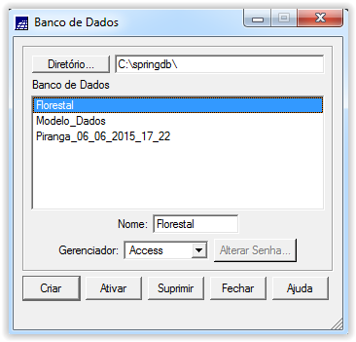

Exercício 2 – Ativar Projeto RIPASA

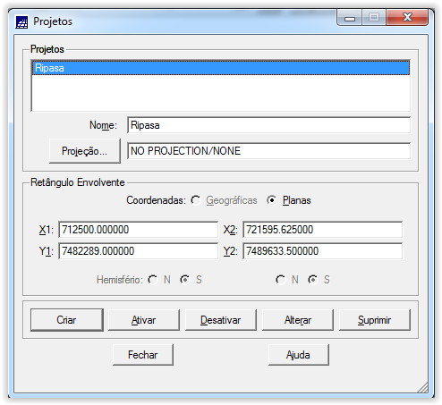

Exercício 3 – Visualizar Dados

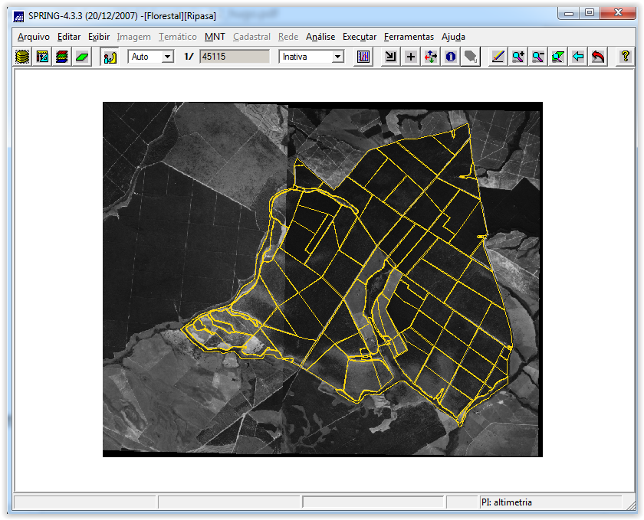

Exercício 4 – Visualizar Tabela de Atributos

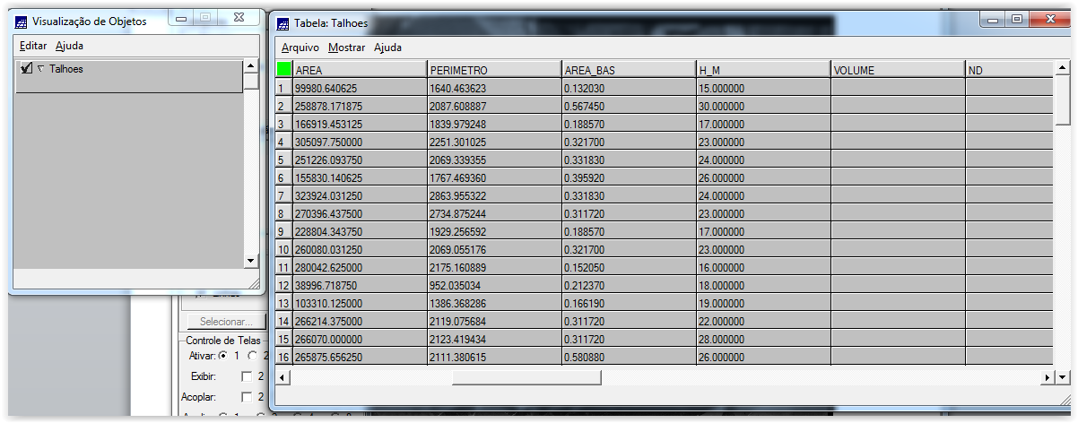

Exercício 5 – Programas em LEGAL

Exercício 5.1 – Espacialização dos atributos AREA_BAS e H_M

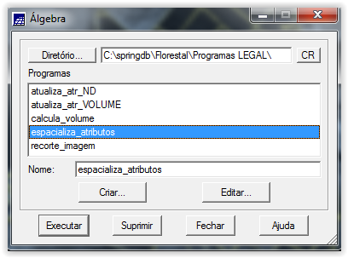
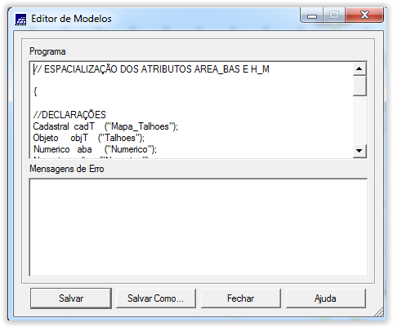

Exercício 5.2 – Visualizar a espacialização dos atributos AREA_BAS e H_M

Área basal:

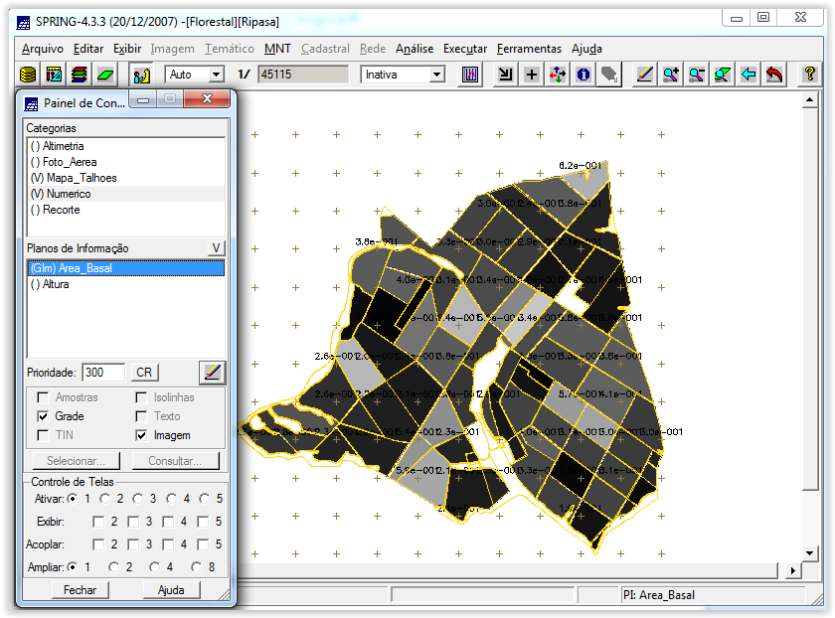

Altura:

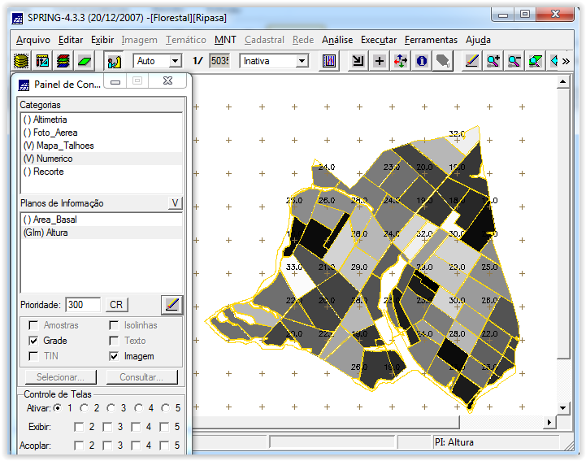
Exercício 6 – Gerar o plano de informação do volume

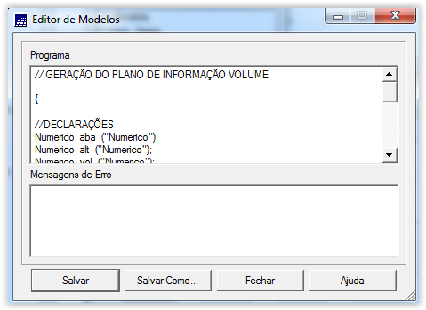

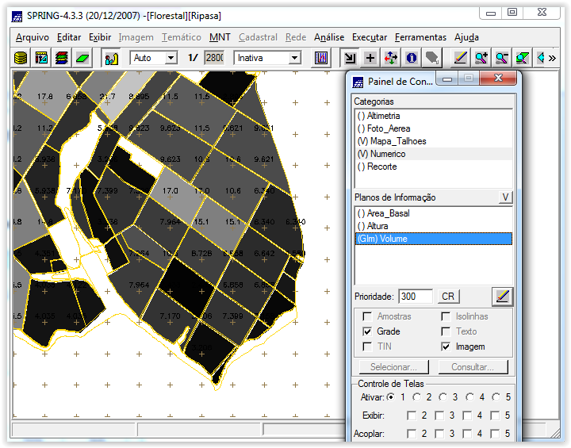

Exercício 7 – Atualizar o Atributo Volume no Banco de Dados Utilizando o Operador de Média Zonal

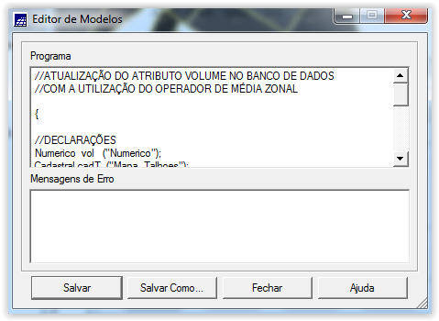

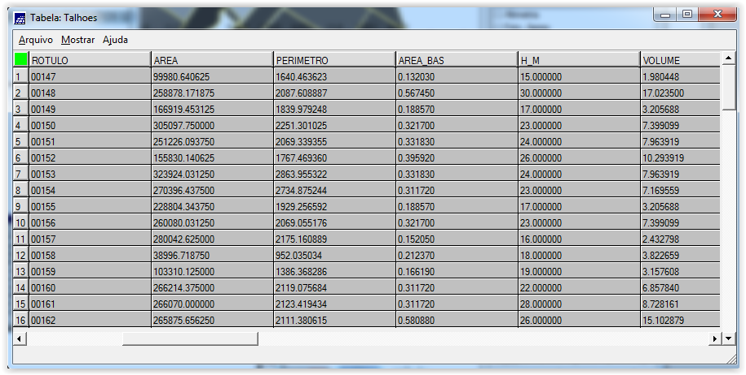

Exercício 8 – Atualizar o Atributo ND no Banco de Dados Utilizando o Operador de Média Zonal

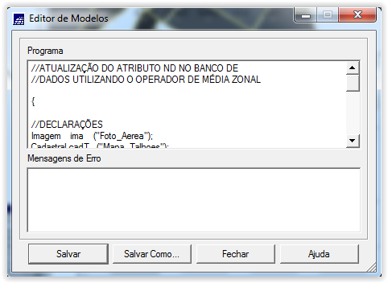
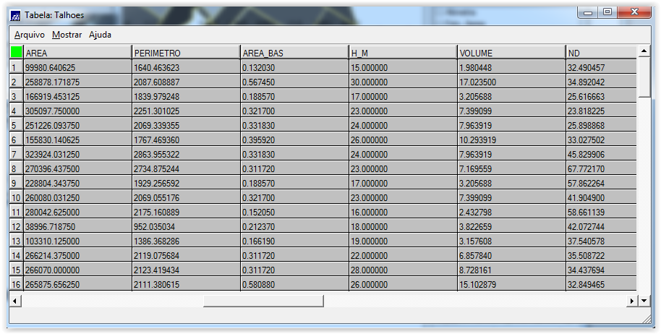

Exercício 9 – Verificar Correlação dos Atributos Volume E ND

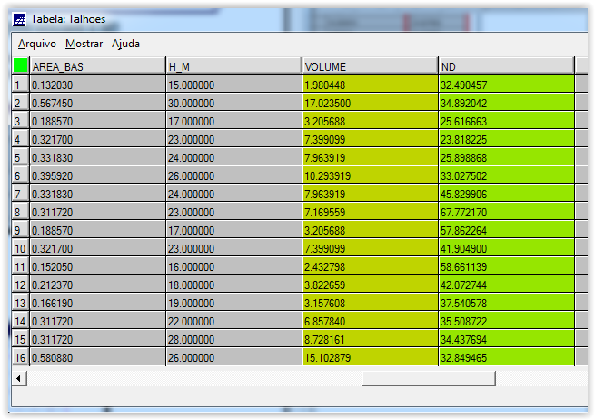

Com o botão direito, solicitar gráfico relacionado com os dois atributos:
